Раздел долгосрочного планирования:  6.1А. Отношения и пропорции |  | Школа:
Дата: |  | ФИО учителя:  Куровская Зинаида Евгеньевна
класс: 6 |  | Участвовали: | Не участвовали:
Тема урока | Решение текстовых задач с помощью пропорции
Цели обучения, достигаемые на этом уроке (Ссылка на учебный план) | 6.1.2.6. делить величины в заданном отношении;  6.1.2.7. делить величины на части, обратно пропорциональные данным числам;
Уровни навыков мышления | Применение
Цель урока | Обучающиеся:  Все: делят величины на части в заданном отношении и обратно пропорционально данным числам;  Многие: составляют задачи по предложенным отношениям;  Некоторые: обосновывают выбор алгоритма решения задач.
Критерии оценивания | Делят величины на части в заданном отношении;  Делят величины на части обратно пропорционально данным числам;  Составляют задачи по предложенным отношениям;  Выбирают рациональный алгоритм решения задач.
Языковые задачи | Учащиеся смогут грамотно комментировать выполняемые действия, обосновывать выбор алгоритма решения задач, развивать академический язык.  Словарный запас и термины, касающиеся предмета:  Прямая пропорциональная зависимость, обратная пропорциональная зависимость, отношение, пропорция.  Сочетания, используемые для диалога и письма:  Чтобы разделить число в заданном отношении нужно …  Чтобы разделить число на части, обратно пропорционально данным числам нужно …
Воспитание ценностей | Патриотический акт «Мәңгілік Ел» (Общество Всеобщего Труда через решение задач)  Уважение, сотрудничество, открытость через работу в группах и парах.
Межпредметная связь | Экономика, география, художественный труд, в дальнейшем - химия через решение задач
Предыдущие знания | Учащиеся применяют основное свойство пропорции и различают прямую и обратную пропорциональную зависимости.

Ход урока
Запланированные этапы урока | Виды упражнений, запланированных на урок: | Ресурсы
Начало урока | Организационный момент. Приветствие.  Деление на группы по 4 человека происходит в результате разминки «Броуновское движение».  Позитивный настрой «Пожелание».  Цель: создание коллаборативной среды.  Стадия вызова. Актуализация опорных знаний.  (К) Приём «Мозговой штурм».  Цель: концентрация внимания учащихся, актуализация имеющиеся знания и опыта, побуждение учеников высказать свои версии по заданному вопросу.  Задача: разделите число 120 в следующих отношениях:  а) 2:4;  б) 1/3:2/3;  в) 4:1:5  (К) Целеполагание. ЗБР. Учащиеся вместе с учителем определяют тему урока и ставят цели, которые они хотят достичь на уроке.  - Какие вопросы возникли у вас при выполнении данного задания?  - Что необходимо сделать с числами, из которых составлено отношение?  - Можно ли их сложить, как в предыдущем случае?  - Сколько чисел мы должны получить в результате решения задачи?  - Какая часть соответствует каждому числу?  - Каково условие задачи и как его записать в значении и частях?  - Достаточно ли у вас знаний по данной теме?  (Ф) «Устная обратная связь» (учитель -учащиеся), поддержка учителя | Интерактивная доска; слайд с заданием
Середина урока | Стадия осмысления.  (П) Стратегия «Реши сам - объясни соседу».  Цель: применяют алгоритм деления на части в заданном отношении и обратно пропорционально данным числам при решении задач  Учащиеся в группах делятся на пары и решают предложенные задачи, затем объясняют решение противоположной паре.  Задача 1:Расстояние между Астаной и Карагандой 240 км. Легковой автомобиль проходит этот путь за 3 часа, а пассажирский автобус за 5 часов. С этих городов одновременно навстречу друг другу выехали легковой автомобиль и пассажирский автобус и встретились на некотором расстоянии. Сколько километров проехал до встречи легковой автомобиль? пассажирский автобус?  Задача 2: Тракторист за 3 дня распахал 54 га земли в отношении 2:3:4. Сколько га земли распахал тракторист за каждый день?  (Ф) (учащиеся - учащиеся) «Покажи палец»  Большой палец вверх - Всё понял  Указательный палец вверх – Не всё понятно  Кулак вверх - Ничего не понятно  Поддержка учителя (Работа со слабоуспевающими)  (Г) Стратегия «Карусель»  Цель: вовлечение всех обучающихся в процесс обучения, применение знаний на практике  Ожидаемые результаты: работая в группах, учащиеся решают задачи и аргументируют выбор алгоритма  Каждой группе раздаются ватман и карточка с отношением чисел, например 2:3:4, 3:5, 1/3:1/8. Учащиеся должны предложить условие задачи и передать его другим командам для решения и защиты.  Дифференциация по заданиям.  Задание: составьте задачу к предложенному отношению:  1 группа - 2:3:4,  2 группа - 3:5,  3 группа - 1/3:1/8.  (Ф) (взаимооценивание учащиеся - учащиеся) «Две звезды, одно пожелание»  (И) Игра «Математический банкир»  Дифференциация по заданиям.  Цель: применяют алгоритм деления на части в заданном отношении и обратно пропорционально данным числам при решении задач  Ожидаемые результаты: индивидуально решают задачи по выбранному уровню сложности  Учащиеся выбирают задачу по уровню сложности и решают ее, поясняя выбор алгоритма решения. Затем сверяют свое ответ по ключу. Если задача решена верно, то деньги в банк добавляются, если неверно – вычитаются.  Уровень А (50 ед.).  Разделите число 28 на части пропорционально числам А и В, если А=5, В=2.  Уровень В (250 ед.). Разделите число 13,5 на три части а₁, а₂ и а₃, если  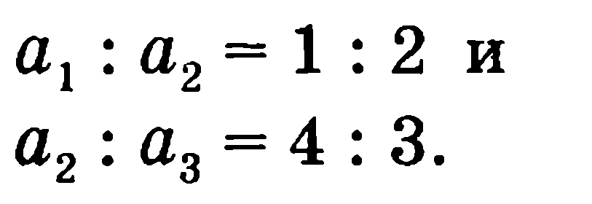  Уровень С (500 ед.). Определите, как относятся длины указанных ниже отрезков, если точка С – середина отрезка АВ и отрезки AD, DE и EB равны.  а) AD и AC  в) DB и CB  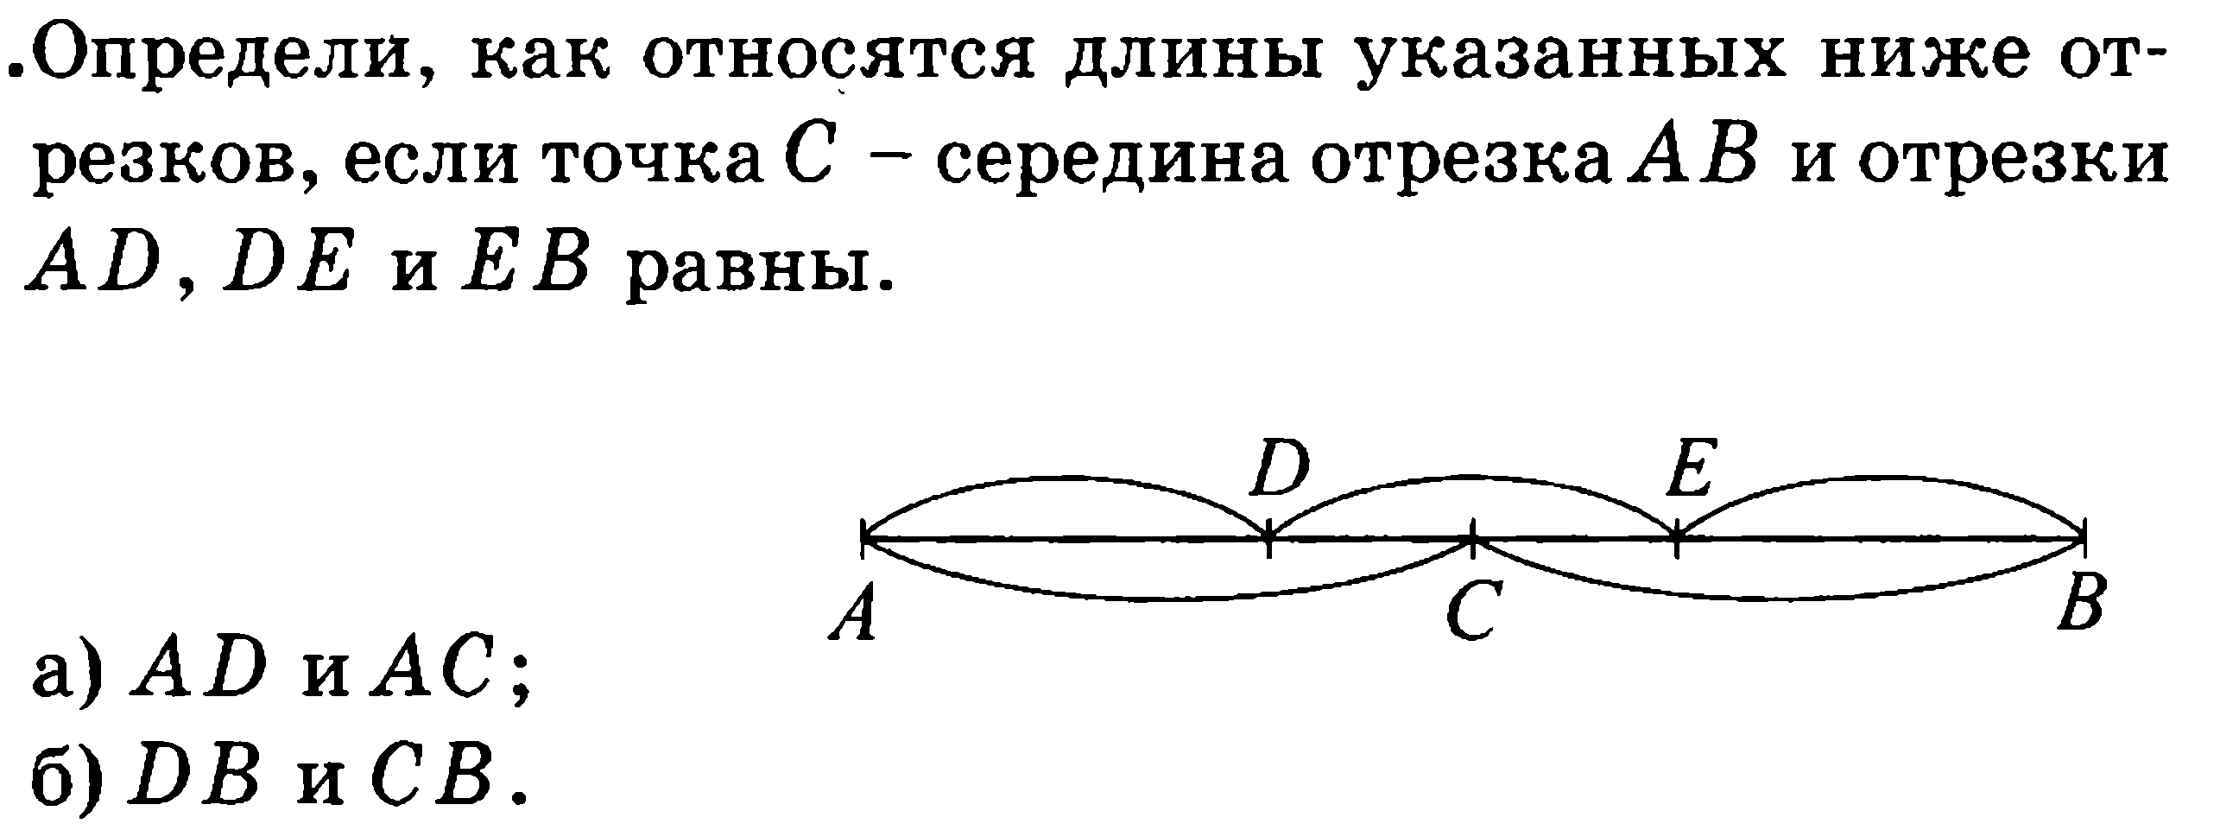  (Ф) «Верно/Неверно» (самооценивание по ключу).  «Письменная обратная связь» (учитель – учащиеся, предоставляется на следующий урок) | Бланк А4 с задачей  (2 варианта)  Ватманы, маркеры, карточки с отношением.  решить задачу  выполняют проверкузащита  составить задачу  БАНК  500 ед  А  50 ед  В  250 ед  С  500 ед  Карточки с разноуровневыми заданиями  Слайд с ключами к задачам  Ответы:  - 20 и 8  - 3, 6 и 4,5  - а) 2:3;  б) 4:3
  Критерии:
  - Делят величины на части в заданном отношении;
  - Делят величины на части обратно пропорционально данным числам;
  Дескрипторы:
  - Находит коэффициент пропорциональности
  - Находит числа обратные данным
  - Составляет выражение, где показывает деление в заданном отношении
  - Составляет выражение, где показывает деление на части, обратно пропорциональные данным числам
  - Решает задачу, выбрав нужный алгоритм
  - Проверяет полученный результат
  Критерии:
  - Составляют задачи по предложенным отношениям и решают их
  Дескрипторы:
  - Составляет условие задачи к предложенному отношению
  - Выбирает рациональный алгоритм решения задачи
  - Решает задачу
  - Проверяет полученный результат и обосновывает выбор алгоритма
  Критерии:
  - Решают задачи, выбрав рациональный алгоритм.
  - Письменно обосновывают выбор алгоритма решения задач.
  Дескрипторы:
  - Составляет выражение для нахождения коэффициента пропорциональности
  - Находит коэффициент пропорциональности
  - Делит число на части пропорционально данным числам
  - Проверяет полученный результат и письменно обосновывает выбор алгоритма
  Дескрипторы:
  - Применяет основное свойство пропорции
  - Составляет выражение для нахождения коэффициента пропорциональности
  - Определяет коэффициент пропорциональности
  - Делит число на части пропорционально данным числам
  - Проверяет полученный результат и письменно обосновывает выбор алгоритма
  Дескрипторы:
  - Находит отношение AD к АВ
  - Находит отношение АС к АВ
  - Составляет выражение для нахождения коэффициента пропорциональности
  - Определяет коэффициент пропорциональности
  - Проверяет полученный результат и письменно обосновывает выбор алгоритма
Конец урока | (И) Д/З:  Решить задачу на выбор №206, 207  Дифференциация по теме.  (И) Рефлексия.  Прием «ПОПС».  Цель: позволит оценить, насколько свободно владеет материалом ученик, насколько осознанно он воспринял его.  Подведите итог Вашей сегодняшней работы на уроке. Внимательно прочитайте карточку и продолжите фразу.  П – позиция - Я считаю, что ….  О – объяснение - Потому что …..  П – пример – Я могу доказать это на примере …  С – следствие – Исходя из этого я делаю вывод, что …. | Математика 6 кл  Стр 49. А.Е.Абылкасымова, Т.П. Кучер, З.А.Жумагулова, Алматы, «Мектеп», 2018 г.  Карточка для рефлексии
  П – позиция | Я считаю, что …
  О – объяснение | Потому что …
  П – пример | Я могу доказать это на примере …
  С – следствие | Исходя из этого я делаю вывод, что …

